浏阳三中第三次月考生物试卷
一、选择题（本题共40小题，每小题1.5分，共60分。）
1.下列有关真核细胞结构的叙述，错误的是 （ ）
A.液泡中含有花青素、蛋白质、糖类等物质，可维持细胞渗透压
B.脂质是生物膜的主要组成成分，参与生命活动的调节
C.生物膜上的蛋白质与物质交换有关，而与生物催化作用无关
D.洋葱根尖细胞无叶绿体，但根尖细胞可培养出含叶绿体的个体
2. 在水稻根尖成熟区表皮细胞中能正常完成的生理活动有（ ）
①核DNA→核DNA ②合成RNA聚合酶 ③mRNA→蛋白质
④K⁺自由扩散进入细胞 ⑤染色质→染色体 ⑥[H]+O₂→H2O
⑦H₂O→[H]+O2 ⑧渗透作用 ⑨核糖核苷酸→mRNA．
A．3项 B．4项 C．5项 D．6项
3．颜色变化常作为生物实验结果观察的一项重要指标，下面是一些学生在实验中遇到的问题，其中的错误操作或想法是（ ）
①用滴管在花生子叶薄片上滴加苏丹Ⅲ染液，发现满视野都呈现橘黄色，于是滴1﹣2滴50%盐酸洗去浮色；
②取新鲜的菠菜叶，加少许SiO₂和无水乙醇，研磨液呈黄绿色．于是判断是菠菜叶用量太少导致；
③在纸层析法分离叶绿体中色素的结果中，蓝绿色带最宽，可判断为叶绿素a含量最多；
④乳酸菌、酵母菌和蓝藻的细胞内都有核糖体和染色体；
⑤测定绿色植物的呼吸作用时需在暗处进行，可避免光合作用对实验结果的影响．
A． 一项 B．两项 C．三项 D．四项
4.下图是两种细胞增殖方式染色体行为示意图，相关叙述不正确的是（ ）
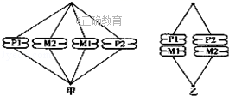
A.甲种方式姐妹染色单体分开，使子细胞都含有P1、P2、M1、M2
B.乙种方式P1和M1、P2和M2分离，子细胞具有不同组合的染色体
C.利用甲种方式繁殖后代，有利于生物遗传性状的稳定和物种的进化
D.繁殖过程中存在乙种方式，有利于种群适应环境和进化
5.下列关于人体细胞生命历程的说法，错误的是（ ）
A.细胞分化，核遗传质没有发生改变，但mRNA有变化
B.细胞衰老，细胞核变大，代谢速率减慢，细胞内各种酶活性降低，细胞膜通透性改变
C.细胞凋亡，相关基因活动加强，有利于个体的生长发育
D.细胞癌变，细胞膜的成分发生改变，有的产生甲胎蛋白、癌胚抗原等物质
6．据报道，2016年10月3日科学家大隅良典在细胞自噬机制研究中取得成就，从而获得诺贝尔生理学或医学奖，下列细胞结构参与细胞自噬作用的是（ ）
A．叶绿体 B．核糖体 C．溶酶体 D．中心体
７．下列与细胞相关的叙述，正确的是（ ）
A．核糖体、溶酶体都是具有膜结构的细胞器
B．蓝藻细胞的能量主要来源于其线粒体有氧呼吸过程
C．酵母菌的细胞核内含有DNA和RNA两类核酸
D．在叶绿体中可进行CO₂的固定，但不能合成ATP
８．生物实验中常用到对照实验的方法，以下对照设置正确的是（ ）
A．研究温度对酶活性的影响分别在酸性和碱性条件下进行
B．研究蝾螈细胞核的功能实验中，将其受精卵横缢成有核和无核两部分
C．在噬菌体侵染细菌的实验中需要用未标记的噬菌体做对照组
D．验证胚芽鞘感光部位在尖端的实验中，甲组用锡帽罩住尖端，乙组去掉尖端
９．下列实验操作中，会达到预期实验目的是（ ）
A．用健那绿和吡罗红混合染色剂染色，可观察DNA和RNA在细胞中的分布
B．将酶与底物在室温下混合，再作不同保温处理，可探究温度对酶活性的影响
C．用新配制的NaOH与CuSO₄混合液，可检测待测样液中是否含有蛋白质
D．用苏丹Ⅲ染液染色后的动物脂肪细胞，必须用光学显微镜才能看到橘黄色颗粒
10．下列一定没有涉及细胞间信息交换的是（ ）
A．效应T细胞与靶细胞之间 B．乙肝抗体与乙肝病毒之间
C．相邻的高等植物细胞之间 D．甲状腺细胞与肌细胞之间
11．以下关于酶和ATP的叙述，不正确的是（ ）
A．少数酶的元素组成与ATP相同
B．ATP的合成和水解均离不开酶的催化
C．高温、强酸、强碱都会导致蛋白酶的肽键断裂使其失活
D．在有氧、无氧条件下，人的成熟红细胞中ATP的产生速率大致相等
12．如图所示为物质出入细胞的方式（其中a表示生物膜上的糖蛋白，①〜③表示物质运输的三种方式），下列有关叙述正确的是（ ）
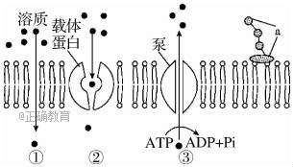
A．①方式可表示肌细胞从组织液中吸收H⁺
B．①②③运输方式均能体现细胞膜的选择透过性
C．此图若表示神经元的细胞膜，则神经递质通过③方式排出细胞
D．糖醋蒜腌制过程中，蔗糖和醋进入细胞的过程与②和③有关
13．如图是人体细胞的生命历程，图中①〜⑤为细胞，a〜d表示生理过程．据图分析下列正确的是
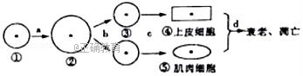
A．②比①的相对表面积大，物质运输效率更高
B．b过程中每个细胞内染色体数目最多时92条
C．④⑤的遗传信息相同，蛋白质的种类也相同
D．d过程总是与机体的衰老同步进行
14．孟德尔对遗传规律的探索经过了（ ）
A．实验→分析→假设→结论 B．实验→假设→验证→结论
C．假设→实验→结论→验证 D．分析→假说→实验→验证
15．下列对细胞或某些生物的叙述，正确的是（ ）
A．蓝藻细胞中的酶合成后要经内质网和高尔基体加工
B．DNA只存在于细胞核中，故细胞核是遗传信息库
C．植物细胞作为生命系统的一个结构层次，其边界是细胞膜
D．病毒没有细胞结构但具有与细胞呼吸和生物合成相关的酶
16．取某一红色花冠的2个大小相同、生理状态相似的花瓣细胞，将它们分别放置在甲、乙两种溶液中，测得细胞失水量的变化如图1，液泡直径的变化如图2，下列正确的是（ ）
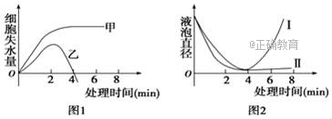
A．第4分钟后乙溶液中细胞由于失水过多而死亡
B．甲、乙两种溶液的浓度不同，溶质可能相同
C．图2中曲线Ⅰ和图1中乙溶液中细胞失水量曲线对应
D．第2分钟前乙溶液中花瓣细胞的失水速率大于甲溶液
17．人的肌肉组织分为快肌纤维和慢肌纤维两种，快肌纤维几乎不含有线粒体，与短跑等剧烈运动有关；慢肌纤维与慢跑等有氧运动有关．下列叙述错误的是（ ）
A．消耗等摩尔葡萄糖，快肌纤维比慢肌纤维产生的ATP多
B．两种肌纤维均可在细胞质基质中产生丙酮酸、[H]和ATP
C．短跑时快肌纤维无氧呼吸产生大量乳酸，故产生酸痛感觉
D．慢跑时慢肌纤维产生的ATP，主要来自于线粒体内膜
18．如图是某生物体细胞有丝分裂的不同分裂时期的图象，对图象的描述正确的是（ ）
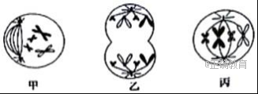
A．该生物可能是低等植物
B．甲、乙、丙三细胞内染色体、染色单体与DNA分子数比例都为1：2：2
C．甲、乙、丙三细胞分别处于有丝分裂的前期、后期和中期
D．甲细胞中心体倍增，发出星射线，形成了纺锤体
19．下列关于生物学实验及研究方法的叙述，正确的有（ ）
①斐林试剂及双缩脲试剂都需要将两种液体先混合后使用
②健那绿是活细胞染液，可将人的口腔上皮细胞中的线粒体染成蓝绿色
③由于叶绿体中色素易溶于有机溶剂，所以可以用无水乙醇提取和分离叶绿体中的色素
④利用洋葱根尖分生区观察有丝分裂时，需对根尖解离，其目的是使细胞分离
⑤在观察细胞的DNA和RNA分布时，盐酸处理可以改变细胞膜的选择透过性
⑥用溴麝香草酚蓝水溶液能确定酵母菌细胞呼吸的类型．
A．①②④ B．②④⑤ C．②③⑥ D．②④⑥
20．如图表示某动物的一个正在分裂的细胞，请判断下列说法正确的是（ ）
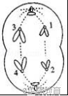
A．该细胞是次级精母细胞或次级卵母细胞
B．该细胞中1与2；3与4是同源染色体
C．该细胞中有两对姐妹染色单体，1与2，3与4
D．该细胞中，如果1是Y染色体，则2也是Y染色体，3与4是常染色体
21．已知小麦抗锈病是由显性基因控制，让一株杂合子小麦自交得F₁，淘汰掉其中不抗诱病的植株后，再自交得F2，从理论上计算，F2中抗绣病占植株总数的（ ）
A． B． C． D．
22．下列与RNA有关的叙述错误的是（ ）
A．核糖体中含有mRNA、tRNA和rRNA B．某些RNA具有降低化学反应活化能的功能
C．RNA可以是遗传信息的携带者 D．真核细胞中的RNA主要存在于细胞质中
23．下列关于遗传物质的说法，错误的是( )
①真核生物的遗传物质是DNA ②原核生物的遗传物质是RNA ③细胞核中的遗传物质是DNA ④细胞质中的遗传物质是RNA ⑤甲型H7N9流感病毒的遗传物质是DNA或RNA⑥噬菌体病毒的遗传物质是DNA
A．②④⑤ B．②③④ C．②④⑥ D．①②⑤
24．下列关于科学史中研究方法和生物实验方法的叙述中，正确的是( )
①研究光合作用的反应过程和噬菌体侵染细菌实验﹣﹣同位素标记法
②孟德尔豌豆杂交实验提出遗传定律﹣﹣假说一演绎法
③DNA双螺旋结构的发现和研究某种群数量变化规律﹣﹣模型建构法
④探究酵母菌细胞呼吸方式﹣﹣对比实验法
⑤分离各种细胞器和叶绿体中色素的分离﹣﹣差速离心法．
A．①②④⑤ B．①②③④ C．①②③⑤ D．②③④⑤
25. 下图表示某真核细胞内三种具有双层膜的结构(部分示意图)，有关分析错误的是（ ）
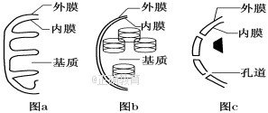
A．图a表示线粒体，[H]与氧结合形成水发生在有折叠的膜上
B．图b表示叶绿体，其具有自身的DNA和蛋白质合成体系
C．图c中的孔道是大分子进出该结构的通道，不具有选择性
D．图a、b、c中内外膜化学成分差异最大的是图a
26.科学家研究小麦20 ℃时光合作用强度与光照强度的关系，得到如图曲线。下列有关叙述错误的是( )
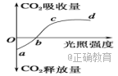
A．在25 ℃条件下研究时，cd段位置会上移，a点会下移
B．a点时叶肉细胞产生ATP的细胞器有线粒体和叶绿体
C．其他条件适宜，当植物缺Mg时，b点将向右移动
D．c点之后小麦光合作用强度不再增加，可能与叶绿体中酶的浓度有关
27．下图甲表示温度对淀粉酶活性的影响；图乙是将一定量的淀粉酶和足量的淀粉混合后麦芽糖的积累量，随温度变化的情况。下列有关叙述中正确的是:
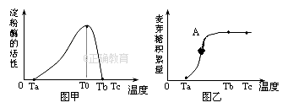
①图甲中T₀为淀粉酶的最适温度 ②图乙A点对应的温度为T0
③图乙中Tb～Tc麦芽糖积累量相同说明此时酶活性最高
④图甲中Ta、Tb时淀粉酶催化效率极低的原理不同
A．①④ B．③④ C．①②③ D．①②④
28．下图所示为水稻叶肉细胞内的部分代谢过程，下列有关说法正确的是
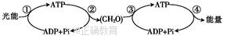
A.过程①消耗CO₂释放O2,过程③消耗O2释放CO2
B.过程②只发生在叶绿体基质,过程③只发生在线粒体基质
C.过程①产生[H],过程②消耗[H],过程③产生[H]也消耗[H]
D.若过程②的速率大于过程③的速率,则水稻的干重必然增加
29．减数分裂过程中可能发生的变异及其原因分析，错误的是
A．基因突变；减数第一次分裂前的间期受到一些辐射等外界因素的诱导
B．基因重组；四分体中的非姐妹染色单体发生了交叉互换或减数第一次分裂后期非同源染色体自由组合
C．染色体结构的变异；染色体的片段缺失、重复、倒位或易位
D．染色体数目的变异；经秋水仙素处理后，中心体无法复制，导致纺锤体无法形成
30．下图表示同一生物体内不同时期的细胞分裂图，相关说法不正确的是
A.处于有丝分裂过程中的细胞是①③
B.一般情况下，正在发生的基因分离的是细胞②
C.细胞③中染色体、染色单体、核DNA数量之比为1:2:2
D.细胞③和细胞④所示过程不可能发生在同一器官中 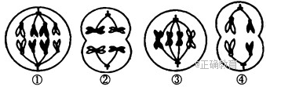
31．为完成实验，需要细胞始终处于生活状态的是
①叶绿体色素的提取和分离 ②观察洋葱表皮细胞的质壁分离和复原现象
③恩格尔曼用水绵观察光合作用场所 ④观察根尖细胞的有丝分裂
⑤观察黑藻叶片中叶绿体的形态和细胞质流动 ⑥观察细胞中DNA和RNA的分布
A.②③⑤ B.①④⑥ C.②③④⑤ D.②④⑤
32．提取鼠肝细胞的线粒体为实验材料，向盛有线粒体的试管中注入丙酮酸时，测得氧的消耗量较大；当注入葡萄糖时，测得氧的消耗量较小，同时注入细胞质基质和葡萄糖时，氧消耗量又较大。下列叙述中与实验结果不符合的是( )
A．有氧呼吸中，线粒体内进行的是第二、三阶段 B．线粒体只能分解丙酮酸，不能分解葡萄糖
C．葡萄糖只能在细胞质基质内被分解成丙酮酸 D．水是在细胞质基质中生成的
33．下列是四幅关于光合作用和细胞呼吸的图，有关叙述中正确的是 ( )
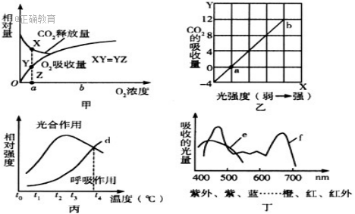
A.甲图中氧气浓度为a时，无氧呼吸与有氧呼吸的强度相同
B.乙图中如果再提高CO₂浓度，则b点一定上移
C.由丙图可知，温室中白天温度应控制在t₂℃左右，晚上应控制在t1℃左右
D.丁图代表两类色素的吸收光谱，则e代表类叶绿素
34．如图所示装置测定种子萌发时进行的细胞呼吸类型。同时关闭活塞，在25℃下经过20min 再观察红色液滴的移动情况，下列对实验结果的分析不符合实际的是 （ ）
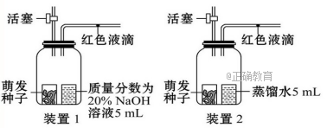
A．装置1的红色液滴向左移动的体积是细胞呼吸消耗O₂ 的体积，装置2的红色液滴向右移动的体积是细胞呼吸释放CO2和消耗O2的体积之差
B．若装置1的红色液滴左移，装置2的红色液滴不移动，则说明萌发的种子既进行有氧呼吸也进行无氧呼吸
C．若装置1的红色液滴左移，装置2的红色液滴右移，则说明萌发的种子既进行有氧呼吸又进行无氧呼吸
D．若装置1的红色液滴不移动，装置2的红色液滴右移，则说明萌发种子只进行无氧呼吸
35. 玉米籽粒的颜色有白色、红色和紫色，相关物质的合成途径如下图所示。基因M、N和E及它们的等位基因依次分布在第9、10、5号染色体上，现有一红色籽粒玉米植株自交，后代籽粒的性状分离比为紫色：红色：白色=0：3：1。则该植株的基因型可能为
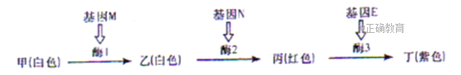
A. MMNNEE B. MmNNee C. MmNnEE D. MmNnee
36．已知某种细胞有4条染色体，且两对等位基因分别位于两对同源染色体上。某同学用示意图表示这种细胞在正常减数分裂过程中可能产生的细胞。其中表示错误的是
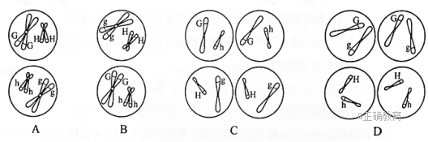
37．细胞间信息交流的方式有多种。在哺乳动物卵巢细胞分泌的雌激素作用于乳腺细胞的过程中，以及精子进入卵细胞的过程中，细胞间信息交流的实现分别依赖于
A．血液运输，突触传递 B．淋巴运输，突触传递
C．淋巴运输，胞间连丝传递 D．血液运输，细胞间直接接触中/华-资*源
38．下列关于细胞结构与成分的叙述，错误的是
A．细胞膜的完整性可用台盼蓝染色法进行检测
B．检测氨基酸的含量可用双缩脲试剂进行显色
C．若要观察处于细胞分裂中期的染色体可用醋酸洋红液染色
D．斐林试剂是含有Cu²⁺的碱性溶液，可被葡萄糖还原成砖红色
39．果蝇的红眼基因（R）对白眼基因（r）为显性，位于X染色体上；长翅基因（B）对残翅基因（b）为显性，位于常染色体上。现有一只红眼长翅果蝇与一只白眼长翅果蝇交配，F₁雄蝇中有1/8为白眼残翅，下列叙述错误的是
A．亲本雌蝇的基因型是BbX^{R}X^{r}
B．F₁中出现长翅雄蝇的概率为3/16
C．雌、雄亲本产生含X^{r}配子的比例相同
D．白眼残翅雌蝇可形成基因型为bX^{r}的极体
40．若某哺乳动物毛色由3对位于常染色体上的、独立分配的等位基因决定，其中A基因编码的酶可使黄色色转化为褐色素；B基因编码的酶可使该褐色素转化为黑色素；D基因的表达产物能完全抑制A基因的表达；相应的隐性等位基因a、b、d的表达产物没有上述功能。若用两个纯合黄色品种的动物作为亲本进行杂交，F₁均为黄色，F2中毛色表现型出现了黄：褐：黑=52：3：9的数量比，则杂交亲本的组合是
A．AABBDD×aaBBdd，或AAbbDD×aabbdd
B．aaBBDD×aabbdd，或AAbbDD×aaBBDD
C．aabbDD×aabbdd，或AAbbDD×aabbdd
D．AAbbDD×aaBBdd，或AABBDD×aabbdd
二、非选择题（本题共5个小题，共40分）
41.（8分）下图是动物细胞示意图。请据图回答问题（[ ]内填入标号）：
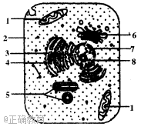
（1）若这是人体的骨髓细胞，正处于细胞周期的分裂间期，则细胞核内所发生的主要变化是________________________和________________________。
（2）若这是昆虫的飞行肌细胞，则该细胞中的细胞器 较多，因为该细胞的生理活动需要的能量较多。
（3）若这是人的肠腺细胞，那么与其合成功能直接相关的细胞器[ ]________的数量会多一些，其合成的物质经过[ ]________的运输和[ ]____ ____加工后至细胞膜处分泌出去。
（4）若这是人体卵细胞，则其细胞核中的染色体数目是肠腺细胞的________。
（5)洋葱根尖分生区的间期细胞与该动物细胞结构上的不同是_____________.
42.(8分，每空1分）如图表示在适宜温度和一定浓度条件下，光照强度对甲、乙两种绿色植物净光合速率的影响曲线。请回答下列问题：
（1）在绿色植物细胞中，吸收光能的色素分布在叶绿体的____________。若甲植物吸收光能的色素被破坏，会使叶绿体中光反应产生的___________减少，进而影响暗反应中C₃的还原，此时图中A点将向___________（填“左”或“右”）移动。
（2）植物光合作用在遇到一定限制因素时，其速率将受到影响。对于甲植物来说，图中限制Ⅰ和限制Ⅱ分别代表的主要外界因素最可能是__________和___________。此时叶肉细胞中产生ATP的细胞结构是_________________________________。
（3）科研人员将绿色的甲植物放在温度适宜的密闭容器内，在不同的光照条件下，测定该容器内氧气量的变化如下图所示。分析回答：
B点时，叶片的光合作用速率_________(填“大于”、“小于”或“等于”）呼吸作用速率。如果叶片的呼吸速率始终不变，则在5〜15min内，小麦叶片光合作用的平均速率(用氧气产生量表示）是___________________ _____mol/min。
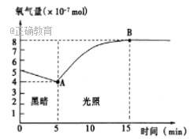
43(12分，每空2分）. 某二倍体自花受粉植物的高杆（D）对矮杆（d）为显性，抗病（T）对感病（t）为显性，且两对基因独立遗传。
（1）两株植物杂交时，产生的F₁中出现高杆感病的概率为1/8，则该两株植物的基因型为________________。
（2）用纯种高杆植株与矮杆植株杂交得F₁，在F1自交时，若含d基因的花粉有一半死亡，则F2代的表现型及其比例是__________________。
（3）若以纯合的高杆感病品种为母本，纯合的矮杆抗病品种为父本进行杂交实验。播种所有的F₁种子，得到的F1植株自交，单株收获所有种子单独种植在一起得到的植株称为一个株系，发现绝大多数株系都出现了高杆与矮杆的分离，而只有一个株系（A）全部表现为高杆。据分析，导致A株系全部表现为高杆的原因有两个：一是母本自交，二是父本的一对等位基因中有一个基因发生突变。如果是由于母本自交，该株系的表现型为_________；如果是由于父本有一个基因发生突变，该株系的表现型及比例为____________。
（4）科学家将该植物（2n=24）萌发的种子进行了太空育种，杂交后代出现单体植株（2n-1）。单体植株若为母本，减数分裂可产生染色体数为_________的雌配子。若对该单体植株的花粉进行离体培养时，发现n-1型配子难以发育成单倍体植株，其原因最可能是__________________。
44．（12分，每空1分）Ⅰ下图是某种动物细胞进行有丝分裂和减数分裂部分图。请根据图回答问题：
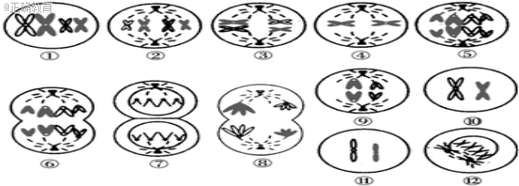
(1)按照先后顺序把有关减数分裂的细胞图形排序_______。
(2)此动物的正常体细胞中有______对同源染色体，细胞核中一般有 个DNA分子。
(3)在上述分裂图中，细胞中的染色体数比此动物正常体细胞中染色体数增加一倍的是图
(4)在上述图中，属于初级精母细胞的是图_________。
(5)上述分裂图中，每条染色体上只含一个DNA分子的是图_________。
(6)上述分裂图中，同源染色体的非姐妹染色单体之间常常发生交叉互换是在_______图中Ⅱ下图曲线表示某生物（2n＝4）的体细胞分裂过程及精子形成过程中染色体数量的变化。a、b、c、d、e分别表示分裂过程中的某几个时期的细胞中染色体图。请据图回答：
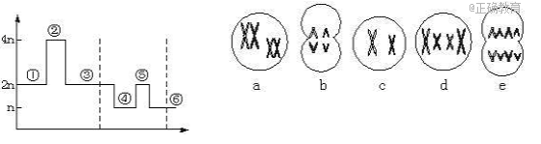
（1）曲线中①～③段可表示细胞进行________分裂的染色体数量变化。
（2）图a～e中与曲线②⑤位置相对应的细胞分别是_____________________。
（3）具有同源染色体的细胞是图_____________________。
（4）与体细胞相比，DNA含量加倍的细胞是图_____________________。
（5）b细胞的名称是________________________________________。

